Abanana i Eura7 – świetne miejsce na staż dla ludzi z całego świata
W dobie Internetu świat stał się jedną małą globalną wioską. Doskonałe kampanie internetowe, prowadzone przez agencje z różnych krajów, podbijają cały świat, wzbudzając zainteresowanie i zachwyt, często stają się hitem Internetu. Przy wykorzystaniu odpowiednich narzędzi można również prowadzić kampanię na odległość i znacznie zwiększyć zasięg komunikacji.

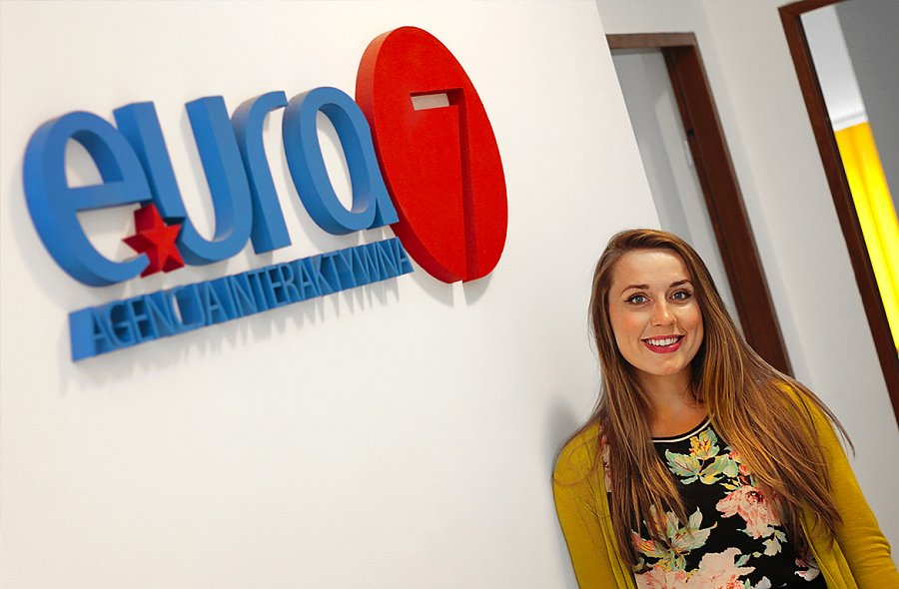
Dzięki narzędziu Hashlovers Abanana przeprowadziła kampanię dla marki Activlab Sport. Nie byłoby w tym nic nadzwyczajnego, gdyby nie fakt, że kampania realizowana była na Instagramie w czasie trwania Super Bowl w USA, a agencja Abanana została wyróżniona przez amerykańską Akademię Sztuk Interaktywnych i Wizualnych nagrodą Davey Awards, Best In Show.
Nagrody nobilitują, wyróżniają spośród innych, budzą zainteresowanie branży. O Abananie dowiedziała się Ali Hemming z Utah w Stanach Zjednoczonych, która studiuje na Brigham Young University. - Bardzo chciałam odbyć marketingowy staż w Polsce, więc zrobiłam rozeznanie w Internecie. Szukałam agencji znanej na rynku amerykańskim, współpracującej z dużymi markami. Taką agencją jest Abanana, która pracowała z rozpoznawanymi na całym świecie firmami IKEA, Hugo Boss, a także z największymi polskimi markami. Jestem pod wrażeniem, jak kreatywne są pomysły i kampanie Abanany, wiem, że wiele wyniosę z tego stażu - mówi o swojej decyzji Ali, która w krakowskiej agencji spędzi trzy miesiące.
A to dopiero początek działań zmierzających do zniesienia barier czasowych i przestrzennych w projektach Abanany. - Już pod koniec maja odwiedzi nas grupa około 50 studentów z Uniwersytetu w Groningen w Holandii. To studenci, którzy na co dzień zajmują się komunikacją, mediami i IT, więc doskonale wpisują się w profil działania Eura7 oraz Abanana. Jak pokazuje przykład Ali, jesteśmy otwarci na współpracę z uczelniami z całego świata. Studenci, którzy wychowali się w odmiennej kulturze i mają doświadczenia z innych rynków, są wartościowym uczestnikiem naszych działań, a zarazem naturalnym ambasadorem Polski oraz naszej agencji - twierdzi Łukasz Wołek, CEO Eura7 i Abanana.

